PROBLEMA:

4

1. En el nido “La mamá Codorniz” se esta realizando una encuesta con la finalidad de obtener:

* La edad promedio de hombres que recogen a sus hijos.
* La edad promedio de mujeres que recogen a sus hijos.
* La edad promedio General de padres de familia que recogen a sus hijos al nido.
* La edad del Hombre de mayor edad
* La edad de la mujer más joven

ABREVIATURA DE LAS VARIABLES

**CH =** Cantidad de Hombres

**CM =** Cantidad de Mujeres

**TEH =** Todas las edades de los hombres

**TEM =** Todas las edades de las mujeres

**EHMAY =** La mujer de menor edad

**EMMEM =** Todas las edades

**DATOS PERSONALES**

Ingrese N:

1.- Nombre:

Edad:

Sexo:

2.- Nombre:

Edad:

Sexo:

3.- Nombre:

Edad:

Sexo:

Edad promedio general:

Edad promedio general:

Edad promedio general:

Hombre de mayor edad:

Mujer más joven:

**PSEUDOCÓDIGO**

**Inicio**

CH=0; CM=0; TE=0; TEH=0; TEM=0; EHmay=0; EMmen=100;

Imprimir "DATOS PERSONALES"

Imprimir "==========="

Imprimir "Ingrese N"

Leer N;

Para I= 1, N

Imprimir I, “_NOMBRE: “; leer nombre

Imprimir “EDAD “; leer EDAD;

Imprimir “SEXO“; leer SEXO;

TE=TE+EDAD;

**IF SEXO**==0

CH=CH+1;

TEH=TEH+EDAD;

**ELSE**

CM=CM+1;

TEM=TEM+EDAD;

**IF** EDAD<EMmen

EDmen = EDAD

Imprimir "El promedio general de edades es" TE/N

Imprimir "El promedio general de hombres es" TEM/CM

Imprimir "El promedio general de hombres es", TEH/CH

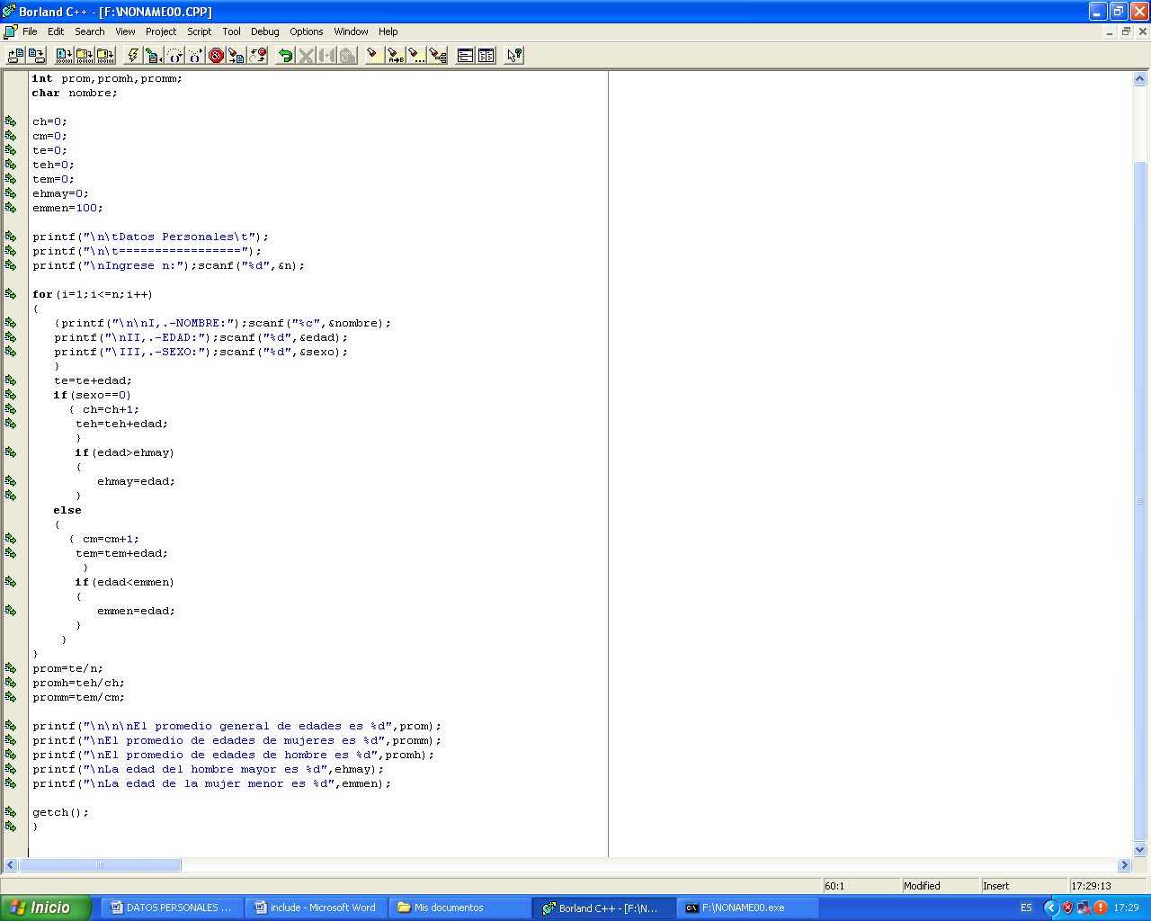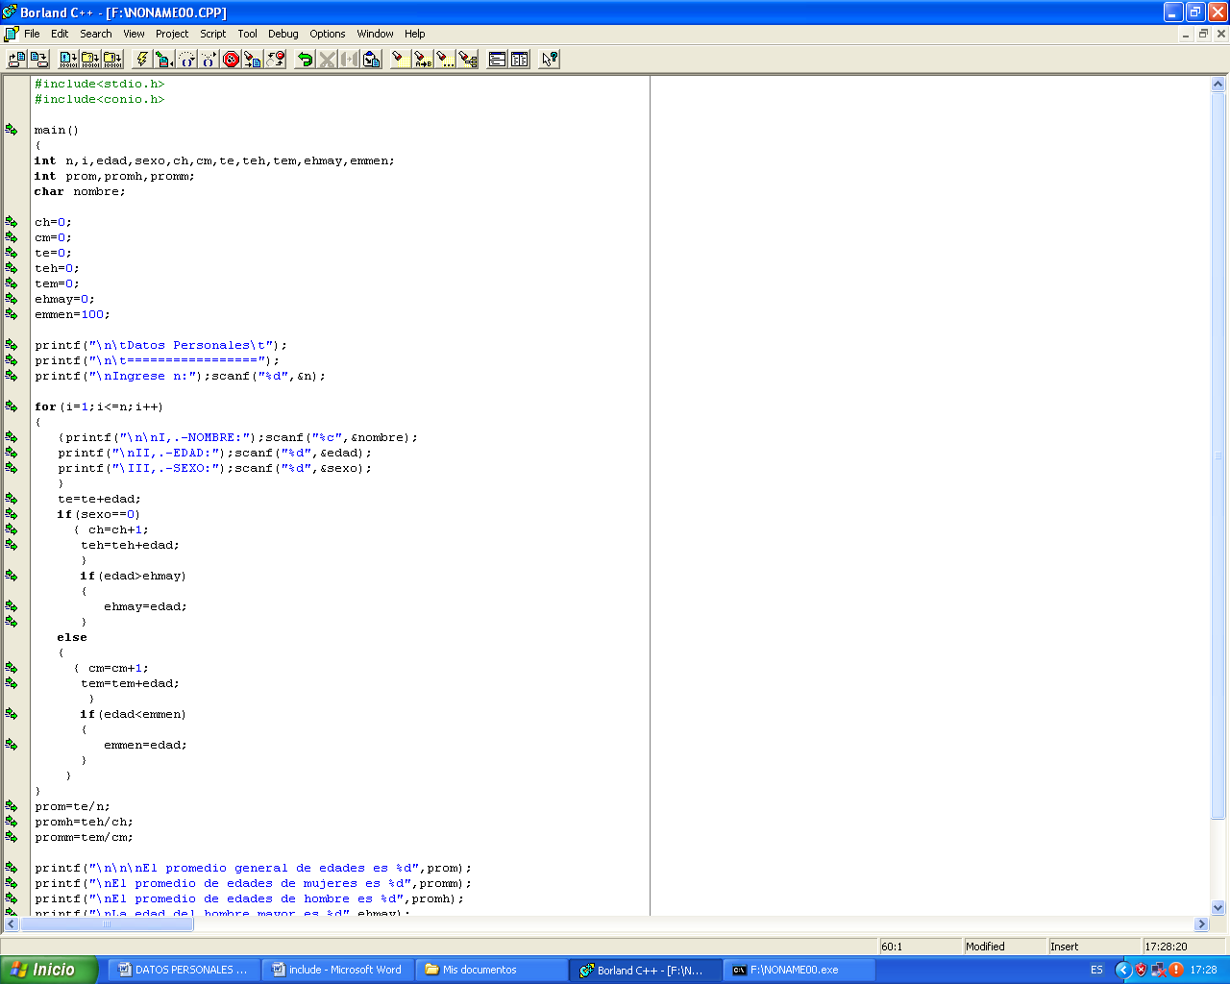

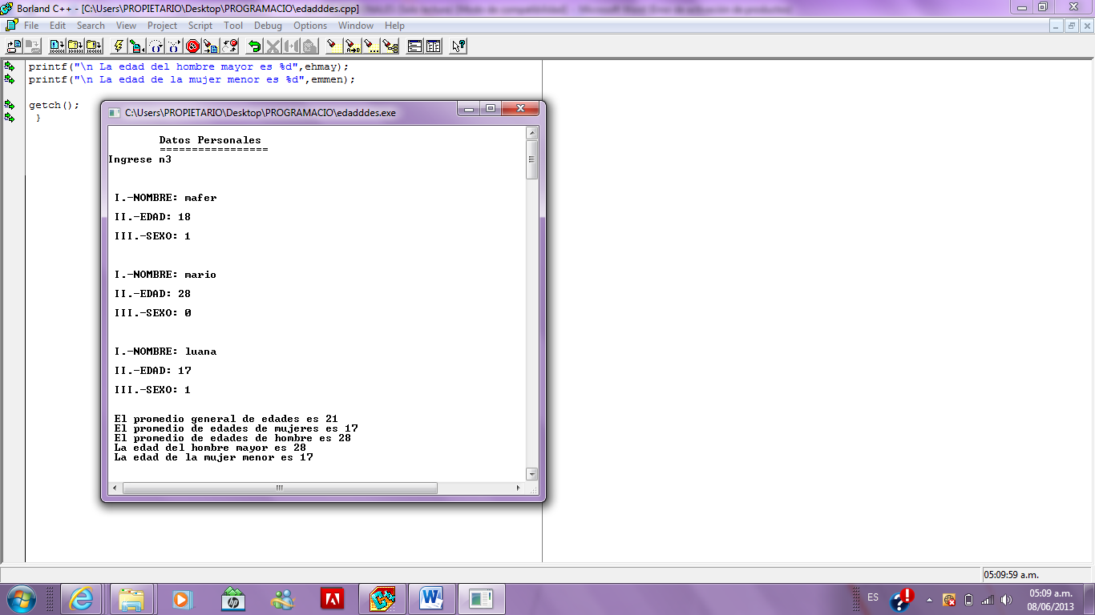Luego de compilarse como resultado se obtiene esta ventana: